AP6 – ACTIVIDADES PRÁCTICAS TEMA 3
EJERCICIO 1
Se debe realizar el Modelo Relacional a partir del esquema E/R.
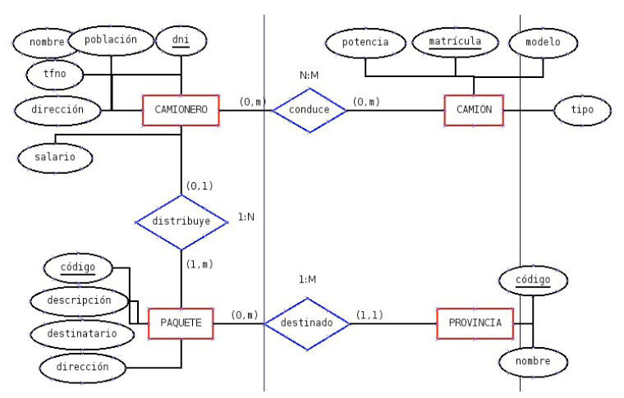
CAMION - ()
EJERCICIO 2
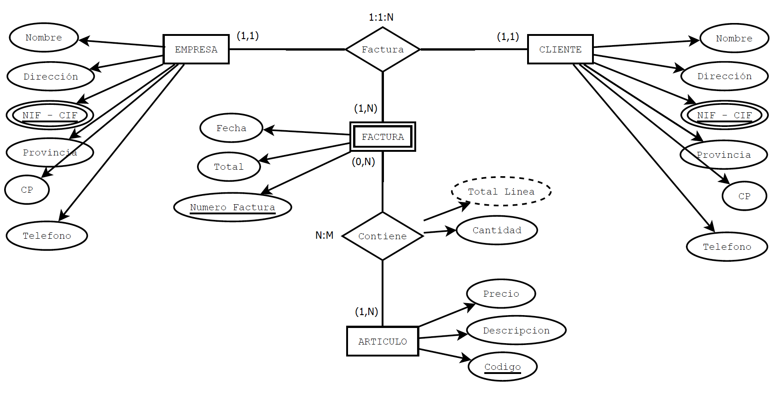
Se debe realizar el Modelo Relacional a partir del esquema E/R.

EJERCICIO 3
Se debe realizar el Modelo Relacional a partir del esquema E/R.
